Der Kreis
durch die
Seitenmitten:

Dieser zuerst als EULER-Kreis bezeichnete Feuerbachkreis geht durch die drei Seitenmitten.

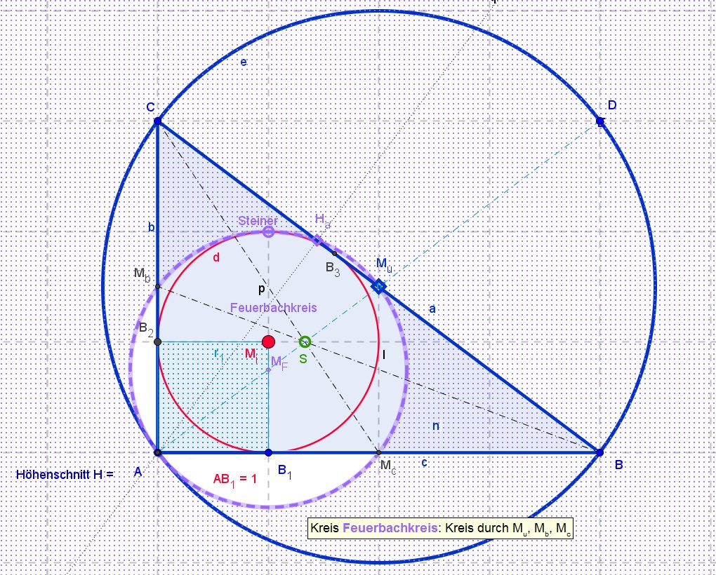

Als Umkreis des halb so großen Mittendreiecks ist sein Radius auch halb so groß wie der Umkreis-Radius, also r_{Feuerbach} = ½R.

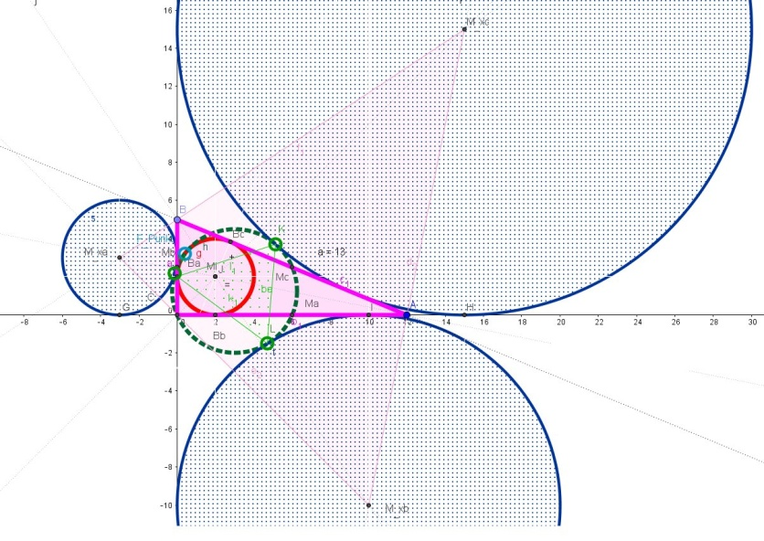

∆ABC ist das Höhen-Fußpunktdreieck des Excenter-Dreiecks

(Ankreismittendreieck) der drei Mittelpunkte M__{xi}

der alle drei Seiten

von außen berührenden Ankreise

Der Feuerbachkreis berührt außer den drei Ankreisen auch immer den Inkreis im Feuerbachpunkt F, der auf der Geraden durch M_{i} und dem Kreiszentrum M_{F} liegt.

Seine Mitte M_{F}, das Feuerbachkreiszentrum also, liegt auf der durch den Schwerpunkt S und den Höhenschnittpunkt H gehenden Eulergeraden, und ist der Mittelpunkt der Strecke HM_{u}.

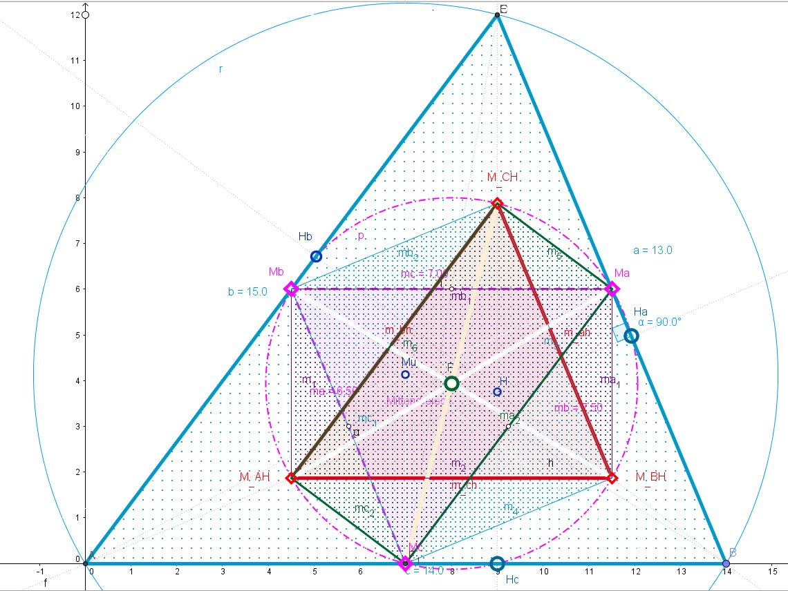

Da er auch durch die drei Höhenfußpunkte geht (im rechtwinkligen Dreieck fallen zwei dieser in der rechten Ecke zusammen) und die größeren Höhenabschnitte halbiert (beim nicht–rechtwinkligen Dreieck), wird er auch Neunpunktekreis genannt. Das am Zentrum F des Feuerbachkreises gespiegelte Mittendreieck ergibt das Höhenabschnittmittendreieck.

Man kann ihn auch als Thaleskreis ansehen
zB. über MaM_AH
woei Ma Mc M_AH H_CH ein Rechteck bilden
Siehe Abb. oben

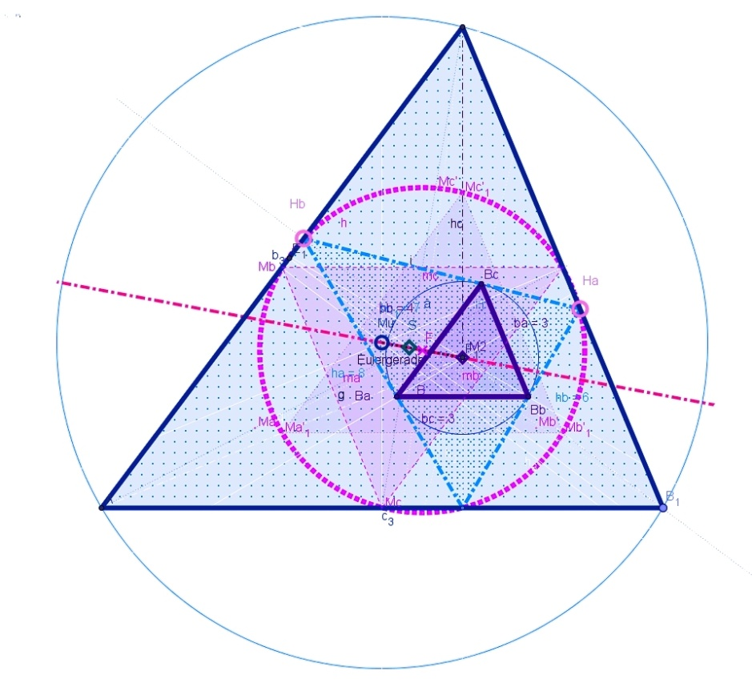

In jedem spitzwinkligen Dreieck ist das zweite H-Fußpunktdreieck ähnlich zum Ausgangsdreieck ∆ABC.

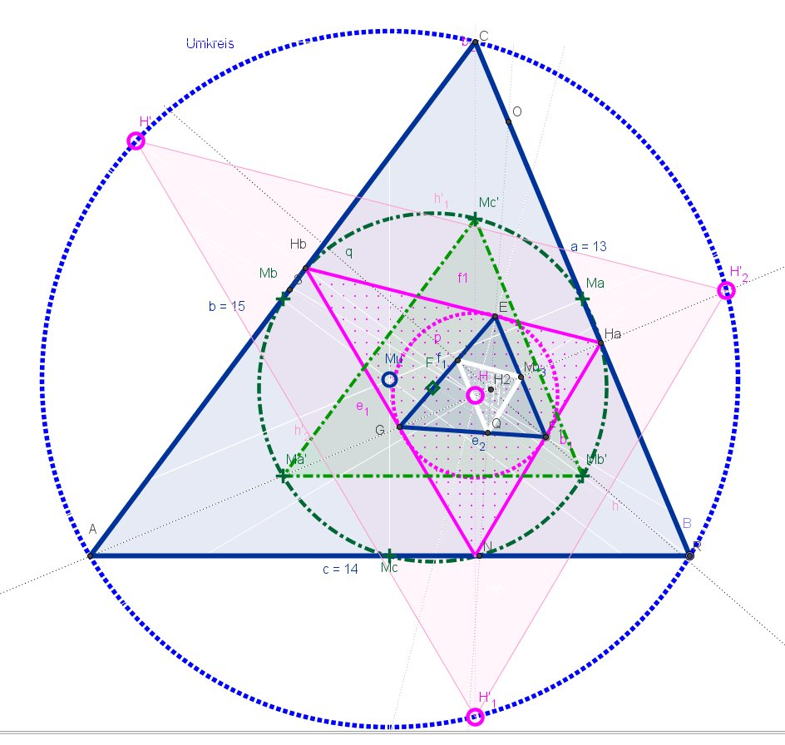

Die Spiegelpunkte von H an den Seiten bilden ein zum H-Fußdreieck ähnliches Dreieck (schwach pink)
ebenso das 3. Fußdreieck (weiß)

Das Höhen-Fußpunktdreieck ist auch ähnlich zum Tangentendreieck = Tangenten an den Umkreis in den Dreiecksecken (hier nicht in der Abb. eingezeichnet)
Das am Feuerbachzentrum
punktgespiegelte Fußdreieck,
halbiert die oberen Höhenabschnitte
(grün gestrichelt)

Kommen wir auf die durch den Schwerpunkt S gehende Euler-Gerade zurück, auf der auch das Umkreiszentrum M_{u} und dasjenige Umkreiszentrum H des Antimittendreiecks liegen (auf der anderen Seite von S mit 2:1). Der Mittelpunkt des INKREISES M_{i} liegt immer im Innern, aber nie auf der Eulergeraden, es sei denn es ist symmetrisch, wenn es also zwei gleiche Beine hat, sprich gleichschenklig ist.

Die Strecke HMu lässt sich auch berechnen als Wurzel aus dem Neunfachen Umkreisradius-Quadrat vermindert um die Summe der Seitenquadrate!

|HM_{u}| = √( 9R² - Σa_{i}² )

Als Nebenprodukt ergibt sich, dass a²+b²+c² < 9R² ist

(Gleichheit nur, wenn alle Seiten gleich sind, da dann
R = 2/3 h= a/√3 ist!)

Beispielsweise ist für das natürliche Dreieck mit den Seiten 13, 14 und 15 (Standar2)
der Umkreisradius
R= 8 1/8
Für die Summe der Seitenquadrate ergibt sich: 13²+14²+15² = 590

Das 9-fache Umkreisradiusquadrat ist (8+1/8)² = 65² : 64 = 4225/64.

Somit wird |HMu|² = 4,140625 und die

Länge von HMu = √4,140625 ≈ 2,034852575

Die Länge HM_{F} = M_{F}M_{u} ist also etwa ≈ 1

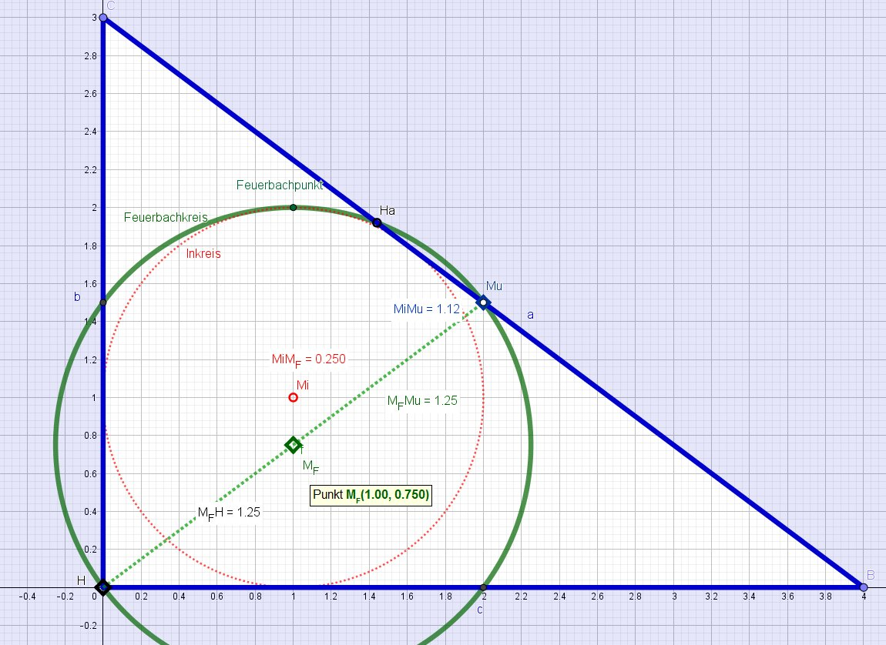

Beim rechtwinkligen Dreieck ist das Feuerbachzentrum die Mitte der Verbindung der Hypotenusenmitte M_{u} mit der gegenüber liegenden `rechten` Ecke (der größten Seite liegt der größte Winkel gegenüber), die R, also halb so lang ist, wie die Hypotenuse.

Entfernung Inkreis-Umkreismitte M_{i}M_{u} ist

√[R(R-2r)],

was beim rechtwinkligen Standard1-Dreieck √1,25 ≈ 1,118 ist. vergleiche 1,12 mit Abb.

Die Entfernung des Fuerbachkreis-Zentrums M_{F} zur Inkreismitte M_{i} ist

½(R-2r), also beim Standard1-Dreieck
½(2,5-2r) = 0,25 siehe Abb.

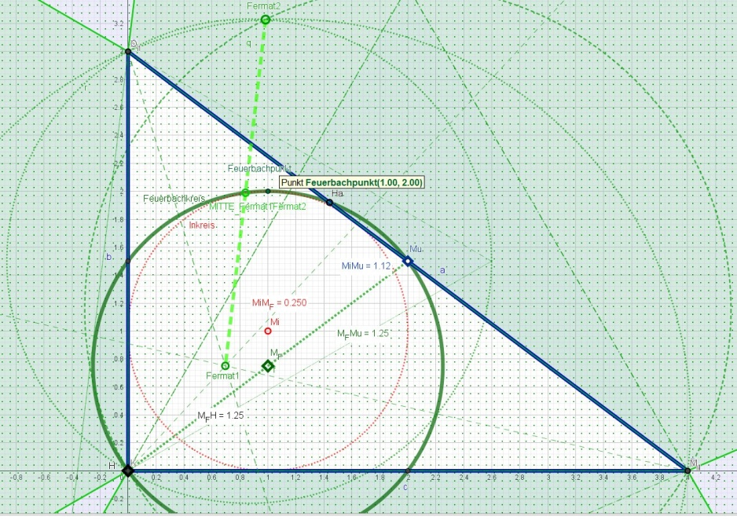

Der Feuerbachpunkt F ist der Schnitt des Feuerbachkreises mit dem Inkreis. Die Verbindung der beiden Fermat-Punkte wird durch den Feuerbachkreis halbiert! Abb.

Διε ςερβινδυνγ δερ Αν

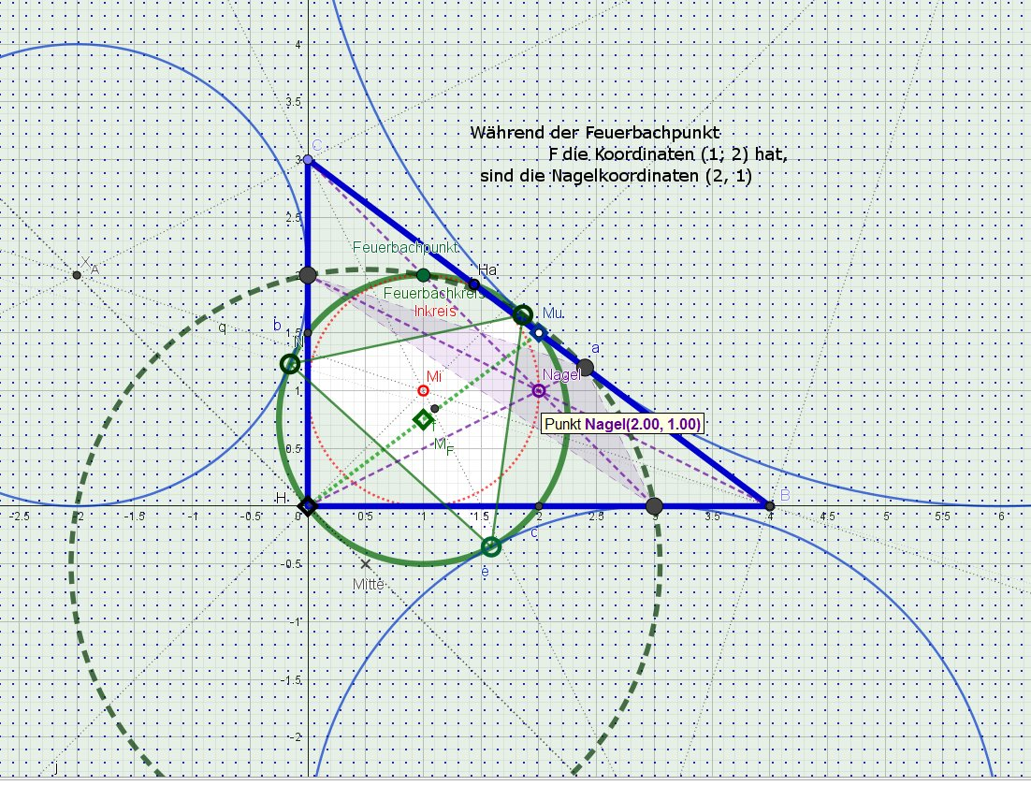

Die Verbindung der Ankreisberührpunkte jeweils mit den gegenüber liegenden Ecken A, B oder C schneiden sich im Nagelpunkt!

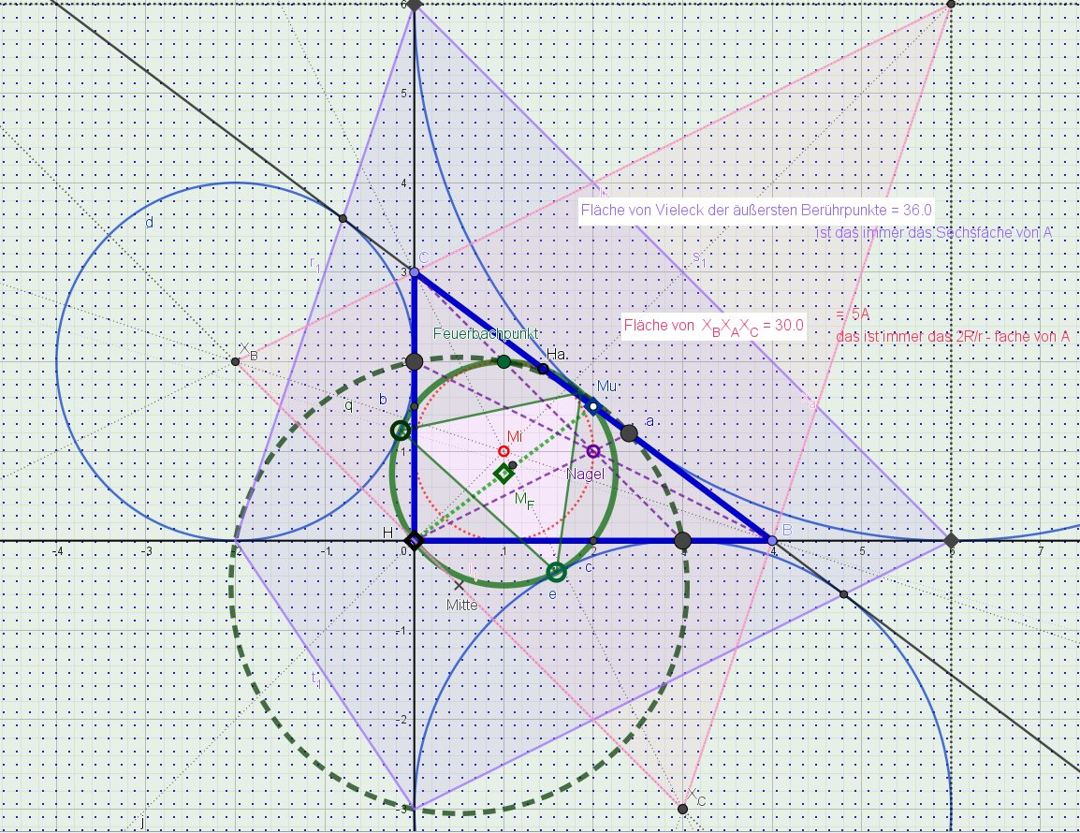

Zusatz:
Ein Punkt ohne Namen: X12
(ich bezeichne ihn mit Dreieckszentrum)

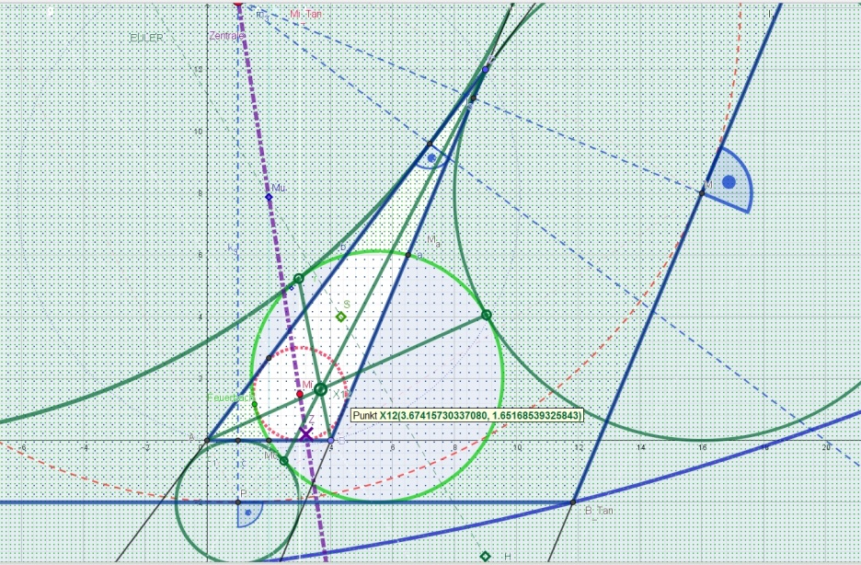
Der Feuerbachkreis berührt die drei (alle Seiten von außen berührende) Ankreise in drei Punkten, deren Gegeneck-Verbindung zu ABC kopunktal sind (sich in X12 schneiden).

ς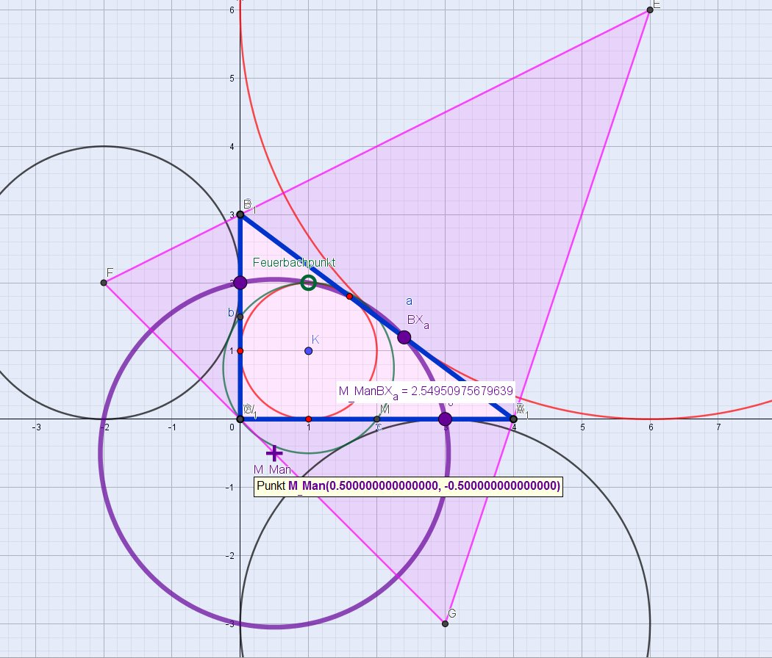

Die Ankreisberührpunkte eines rechtwinkligen Dreiecks liegen auf dem sog. Mandartkreis mit dem Radius

r_{Mandart} = √(½c²-A)

Er geht durch den Feuerbachpunkt
(Schnitt Inkreis mit Feuerbachkreis).

Die Mitte M_Man des Mandartkreises ist immer die Mitte der kürzesten Seite des Excenterdreiecks.
Beispiel Standard1
2R = 5 c²=25 A=6
=√6,5 ≈2,549509757
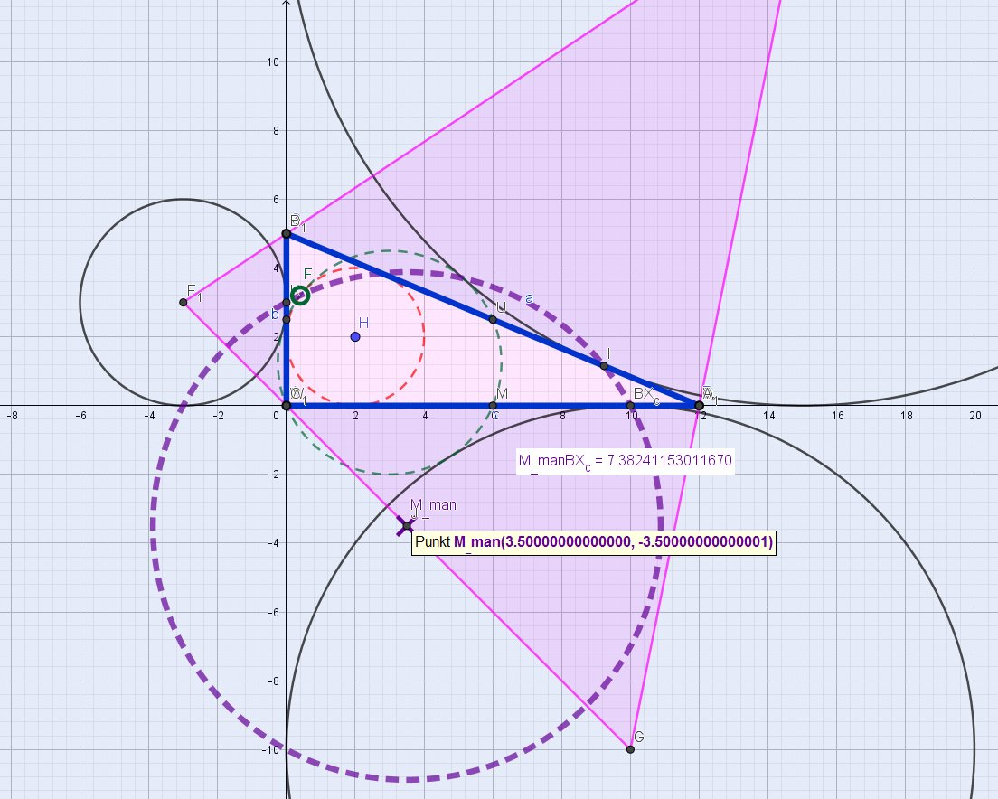
Für 5,12 und 13 sind die Tangentenabschnitte x_{i} 2, 3 und 10
und daher sind die Ankreisradien A/x_{i} 15, 10 und 3.
r_{Man} = √169/2-30 =√ 54,5
≈ 7,38241153
2R/r = 13/2 = 6,5
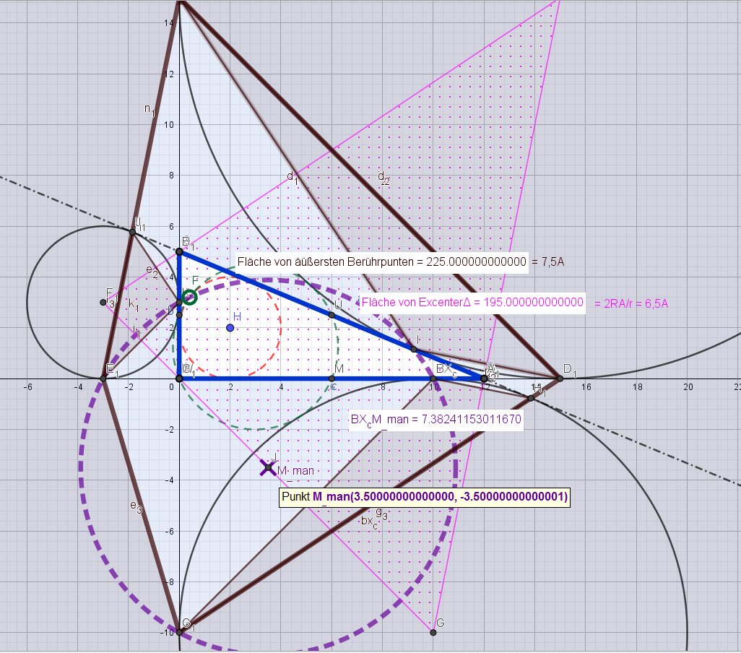
Die anderen sechs Ankreisberührpunkte, die also nicht auf den Dreieckseiten bzw. dem Mandartkreis liegen, sondern außerhalb des Dreiecks ABC auf den verlängerten Seiten, bilden ein Viereck (dessen Ecken liegen auf Koordinatenachsen), dessen Flächeninhalt
A_{6XBs}= (2R/r +1) A_{∆ABC}

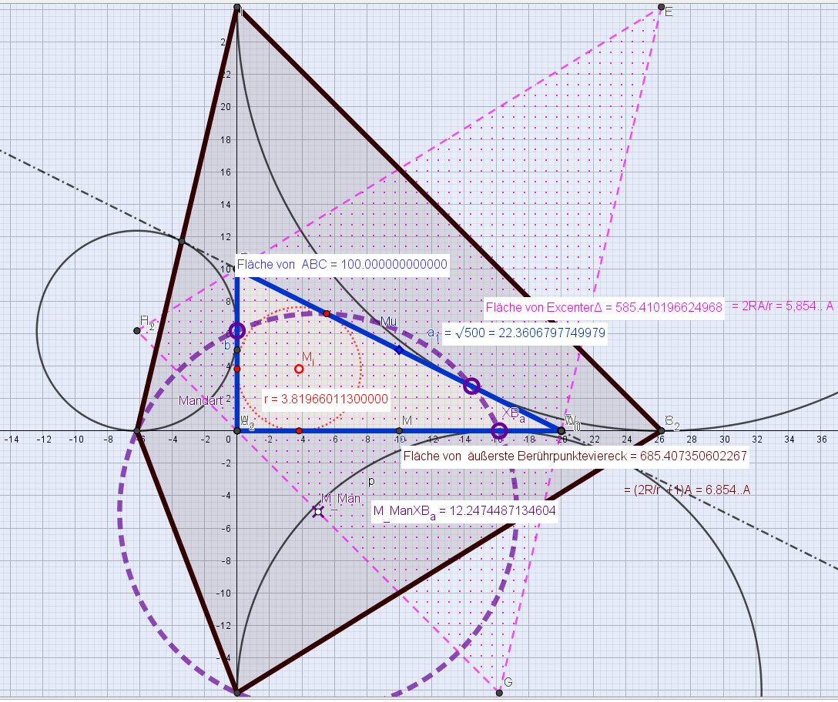
Beispiel rechtwinklig mit Katheten 10 und 20
Hypotenuse =2R = √500
r=3,819660113..
2R/r = 5,854… 2R/r +1 = 6,854…
r_{Man} =√(½c²-A)=√(250-100)=12,24744871..

Beim allgemeinen Dreieck hat der Mandartkreis den Radius

r_{Mandart} = √[∏(4R²-a_{i}a_{k}) ] / (4rR)
Er geht auch durch den Feuerbachpunkt!
(der andere Schnitt mit dem Inkreis ist X1364)

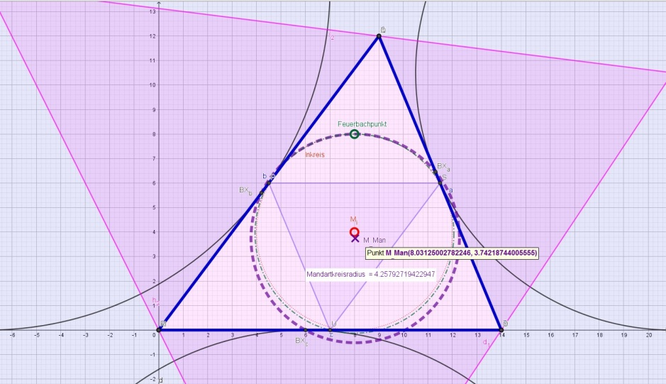

Beispiel Standard2
2R = 65/4 4R²=65²/16

r_{Man} =√(65²/16-13*14)(65²/16-13*15)(65²/16-15*14) / (4Rr=130)

= √306 306,051/130 ≈ 4,257927177

Die Mittelpunkte der größeren (zur Ecke hin gehenden) Höhenabschnitte (auf dem Feuerbachkreis liegend) bilden das sog EULER-Dreieck!
Der Punkt, von dem aus die Lote auf die Seiten gefällt werden, muss nicht der Höhenschnittpunkt sein, sondern kann für ein P-FUSSPUNKTDREIECK beliebig als P gewählt werden. Jedes dritte Fußdreieck zum selben P ist dann ähnlich zum Referenzdreieck. Allgemein ist jedes n-te Lotfußpunkt-n-Eck bezüglich demselben Projektionspunkt P zum Ausgangs-n-Eck ähnlich, solange die Fuß-n-Ecke mit P ganz im Innern liegen.
Zentrum ist H und k=2; die Fläche ist also 4-mal so groß

